Федеральное государственное бюджетное
образовательное учреждение высшего образования
«Новосибирский государственный технический университет»

Кафедра теоретической и прикладной информатики

Лабораторная работа № 1

по дисциплине «Операционные системы, среды и оболочки»

Командный интерфейс Linux
 | Бригада 1 | Ерощенко Артём
 | Группа ПМИ-33 | Кауфман Яна
 | Преподаватели | Кобылянский В. Г.
 |  | сивак м.а.
Новосибирск, 2025

- Цель
Приобретение практических навыков работы с интерфейсом командной строки ОС Linux.
- Ход работы
1. Осуществить вход в систему, используя в качестве имени пользователя (pmi-byykk), где yy - номер группы (например, 81,82...), а kk - номер бригады (например, 01,02...). Полезно одновременно открыть два сеанса работы с Linux, что позволит в одном окне знакомиться с документацией по команде, а в другом –выполнять соответствующее задание.
Вход в систему под именем pmi-b3801 выполнен.
2. Определите полное имя вашего домашнего каталога. Этот каталог будет считаться текущим в последующих упражнениях.
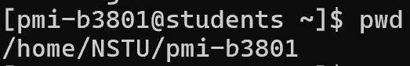
~ означает, что мы уже находимся в домашнем каталоге.
pwd – вывод абсолютного имени текущего каталога.
/home/NSTU/pmi-b3801 – полное имя домашнего каталога.
3. Постройте иерархическую структуру файловой системы, чтобы она имела следующий вид, показанный на рисунке 1. Здесь yy – номер группы, kk – номер бригады. Обратите внимание: что часть этой иерархической структуры уже существует, а Вы должны достроить только недостающую часть.
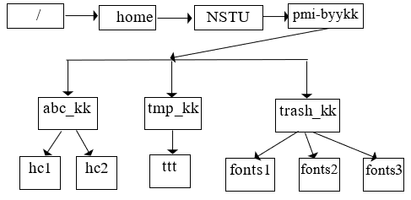

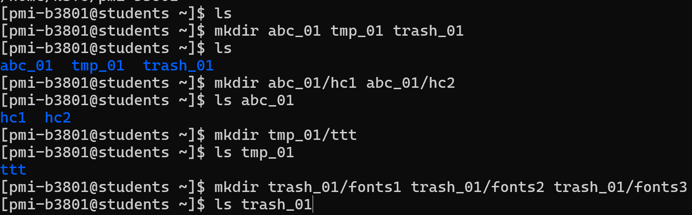
4. Перейдите в каталог trash_kk.
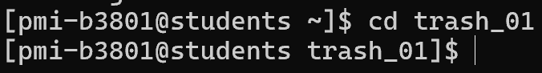
5. Посмотрите содержимое каталога trash_kk, используя в команде ls различные опции.
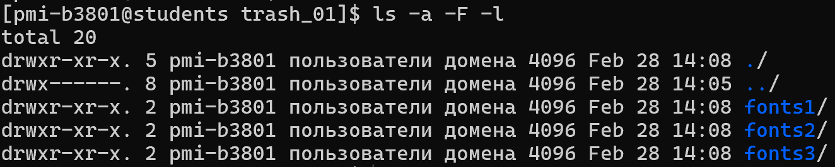
ls -a (имена скрытых файлов)
ls -F (информации о типах файлов)
ls -l (подробная информация о файлах и каталогах)
6. Проверьте, существует ли в корневом каталоге файл с именем unix.
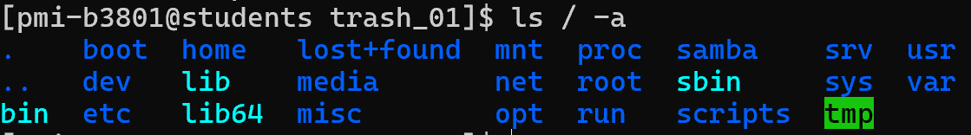
ls -a(среди файлов (в том числе и скрытых) файл с именем unix отсутствует)
7. Существует ли в каталоге /var/spool подкаталог с именем cron? Если существует, то докажите, что это именно каталог.
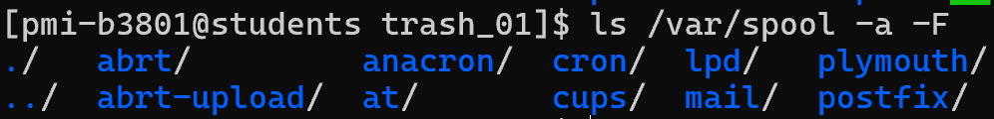
ls -a (Проверка наличия каталога cron)
ls -F (cron является каталогом так как стоит /)
8. Посмотрите содержимое вашего домашнего каталога. Кто является владельцем его файлов и подкаталогов?
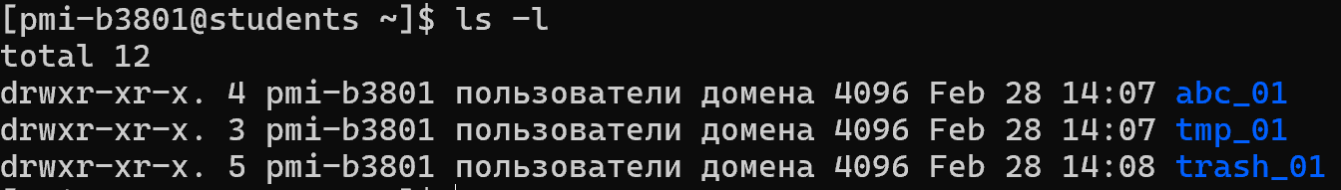
ls -l (смотрим содержание домашнего каталога c подробной информацией, включающей имя владельца)
Владельцем является пользователь pmi-b3801
9. Создайте с помощью команды cat в домашнем каталоге файл abc1, в который запишете свою фамилию, имя, отчество, наименование учебной группы и номер бригады.
Для создания пустого файла можно использовать оператор перенаправления вывода (>).
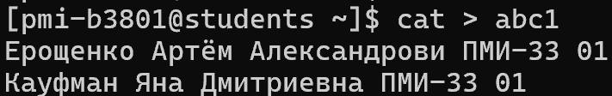
Проверяем содержание созданного файла:
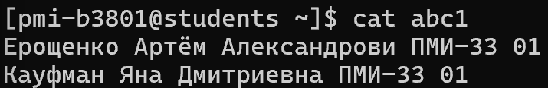
10. Выполните все примеры, приведенные в разделе 2.3. Результаты выполнения команд занесите в отчет.
10.1. Копирование файла в домашнем каталоге. Скопировать файл ~/abc1 в файл april и в файл may:
Осуществляем копирование файла с помощью команды cp.
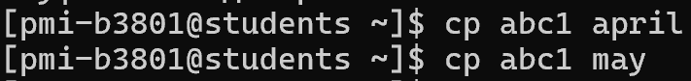
Проверяем корректность копирования.
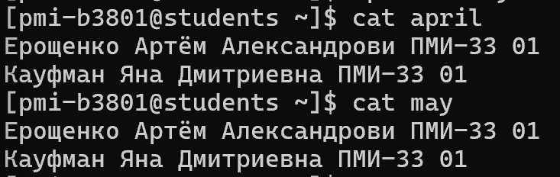
10.2. Копирование нескольких файлов в каталог. Скопировать файлы april и may в каталог monthly:
Создаем каталог monthly. Копируем файлы april и may в созданный каталог.
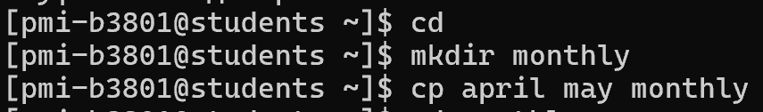
Посмотрим содержание каталога monthly.
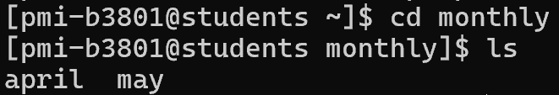
10.3. Копирование файлов в произвольном каталоге. Скопировать файл monthly/may в файл с именем june:
Скопировали и проверили содержимое каталога:
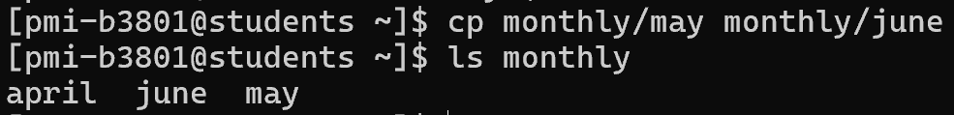
10.4. Копирование каталогов в текущем каталоге. Скопировать каталог monthly в каталог monthly.21:
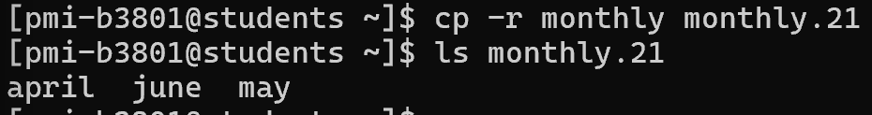
Проверяем, что каталог monthly.21 создался и проверяем его содержимое.
10.5. Копирование каталогов в произвольном каталоге. Скопировать каталог monthly.21 в каталог /tmp
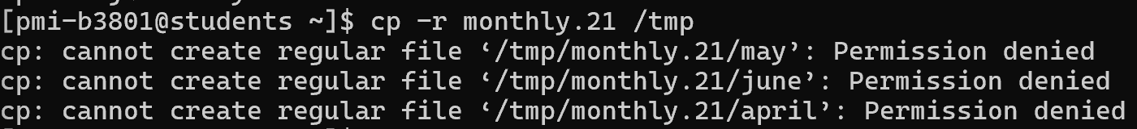
Не удалось скопировать (отказ в разрешении). Для корректной работы укажем точный путь домашней папки:
Проверим наличие каталога tmp в домашней папке.
10.6. Переименование файлов в текущем каталоге. Изменить название файла april на july в вашем домашнем каталоге:
mv – команда для переименования файла
10.7. Перемещение файлов в другой каталог. Переместить файл july в каталог monthly.21
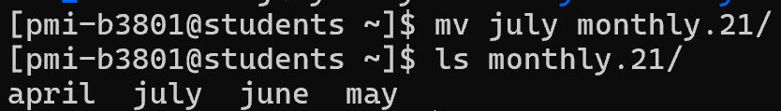
10.8. Переименование каталогов в текущем каталоге. Переименовать каталог monthly.21 в monthly.05
Переименовываем каталог и проверяем содержимое домашней папки:
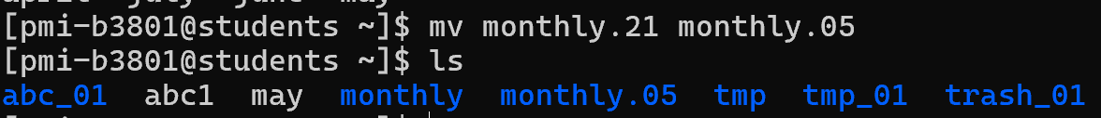
10.9. Перемещение каталога в другой каталог. Переместить каталог monthly.05 в каталог reports:
Переместили каталог и проверили его содержимое.
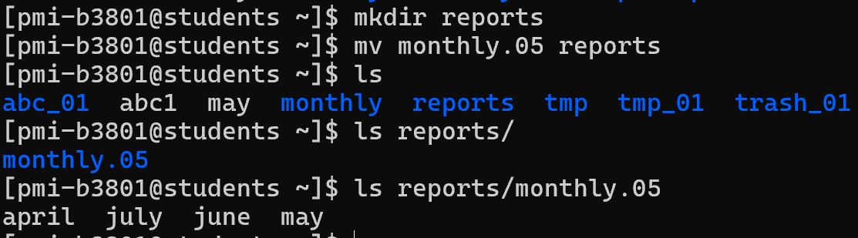
10.10. Переименование каталога, не являющегося текущим. Переименовать каталог reports/monthly.05 в reports/monthly:
Переименовываем и проверяем содержимое каталога reports:
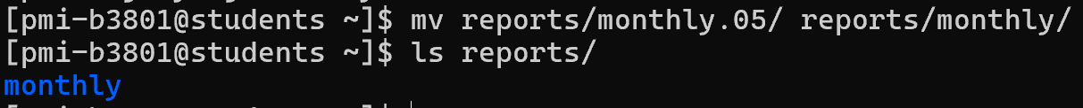
10.11. Установка и отмена прав доступа:
- установить владельцу файла ./may права на выполнение:
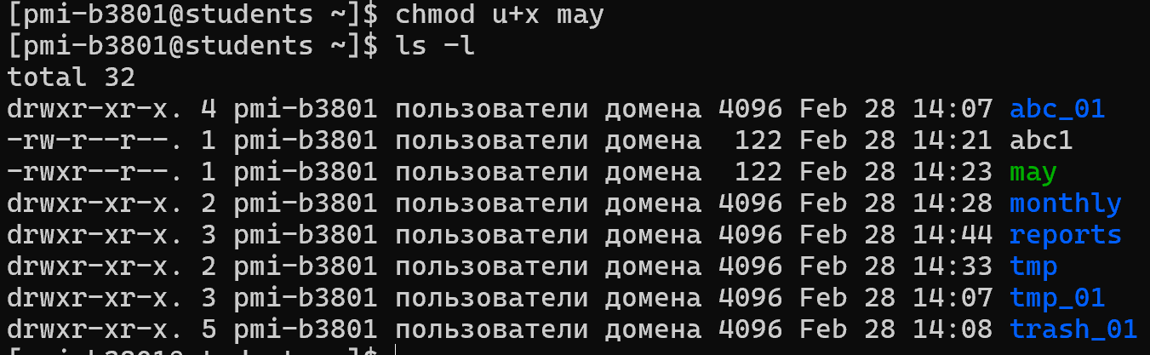
- лишить владельца файла ./may права на выполнение:
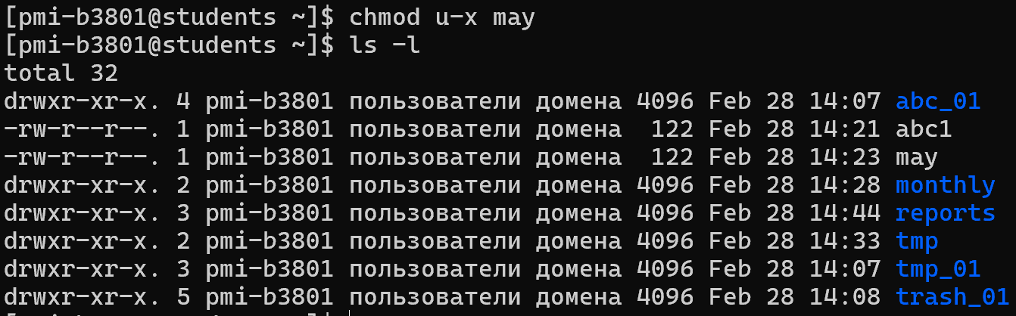
- отменить права на чтение каталога monthly для членов группы и всех остальных пользователей:
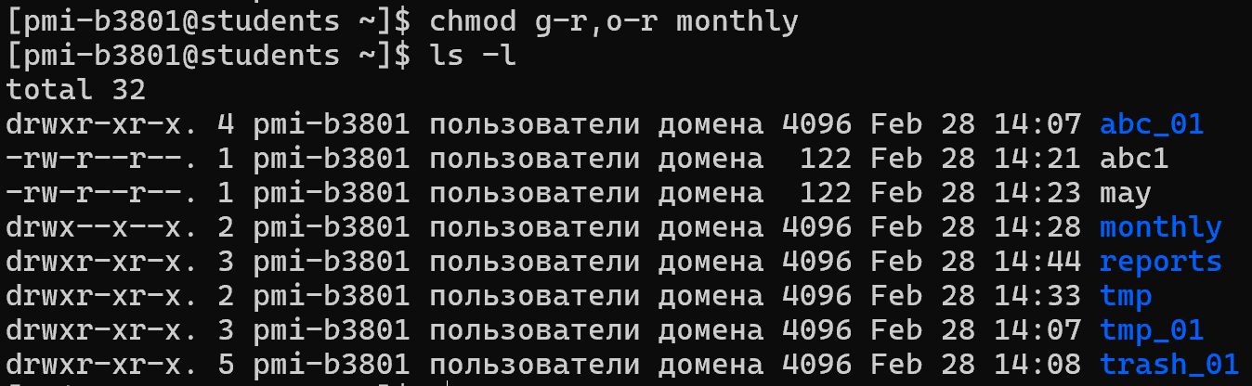
- установить права на запись в файл ./abc1 членам группы:
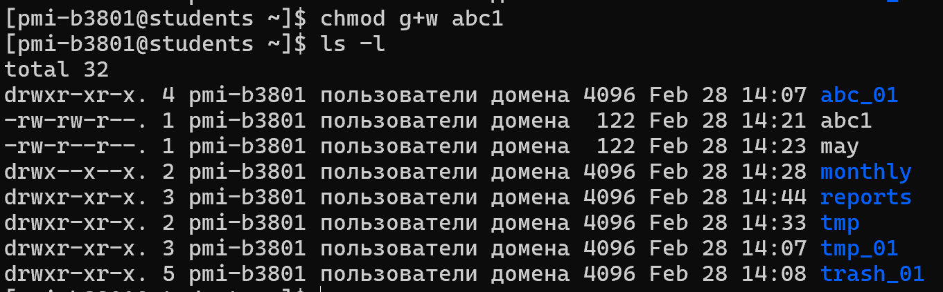
10.12. Поиск файлов и каталогов:
- найти в домашнем каталоге и подкаталогах файлы с именем may и удалить их:
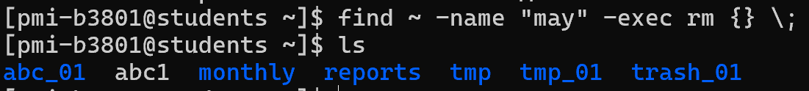 -
-найти все файлы с именем, содержащим строку ‘fstab’:
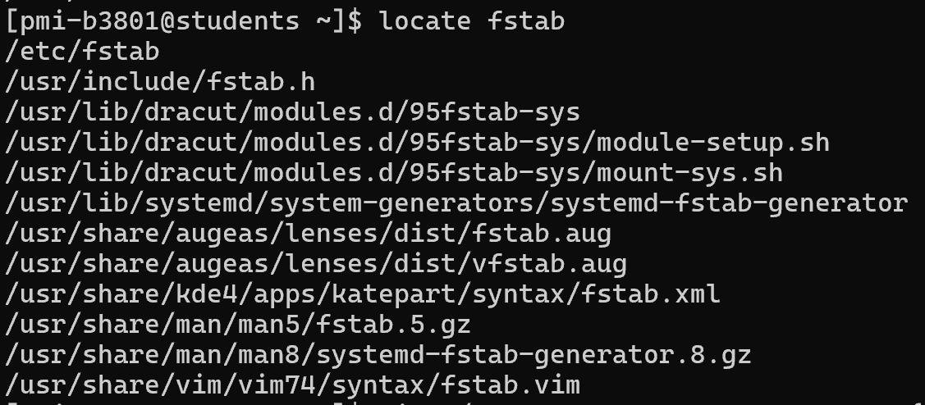
-найти все файлы с именем fstab:
11. Создайте три новых каталога с именами letters, memos, misk в вашем домашнем каталоге одной командой.
Создаем каталоги и проверяем их наличие в домашнем каталоге.
12. Удалите эти каталоги одной командой.
Удалим и проверим отсутствие каталогов в домашнем каталоге.
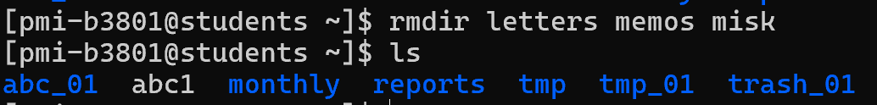
13. Попробуйте удалить каталог ~/tmp_kk командой rm. Что получилось? Как можно удалить этот каталог?
Удалить каталог не получилось, ведь он не пустой. Для удаления каталога, содержащего файлы, используем опцию «–rf»
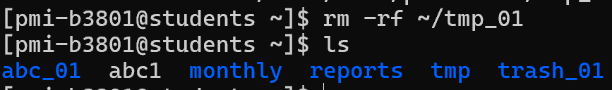
Проверяем, что каталог удален.
14. С помощью команды man определите, какая опция команды ls позволяет просматривать не только содержимое указанного каталога, но и подкаталогов, входящих в него. Проверьте работу этой опции.
Выполняем команду man, листаем вниз выпавший список и находим необходимый пункт.
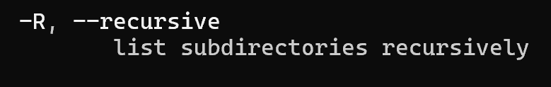
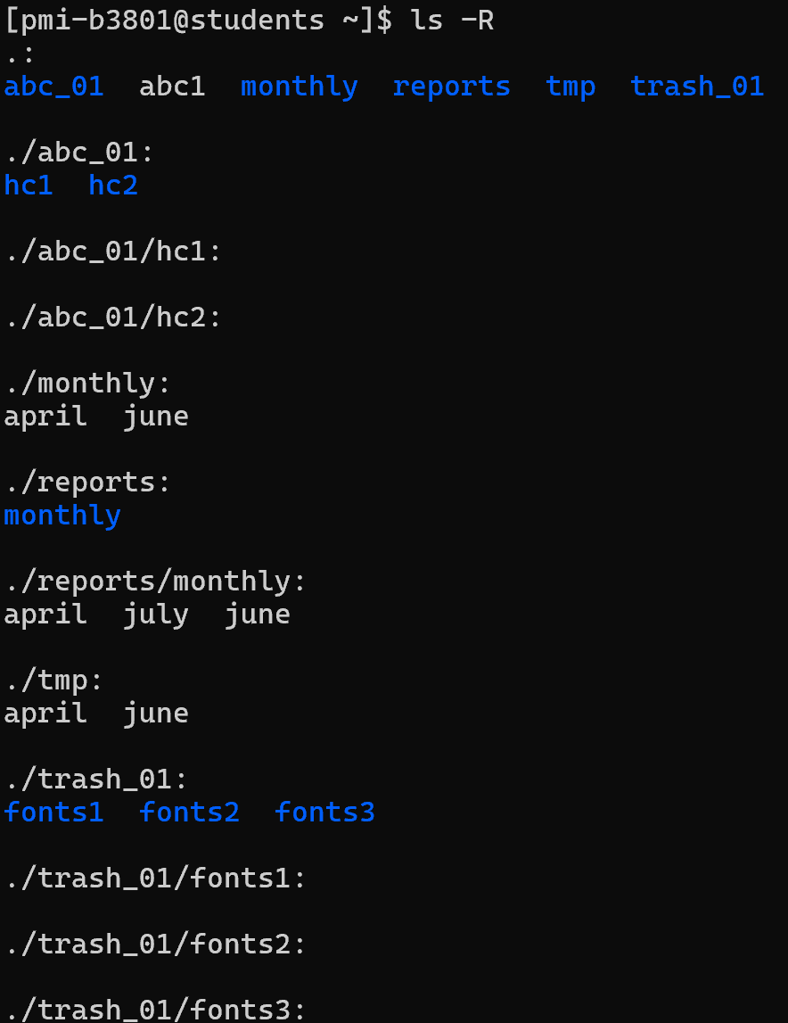
15. Определите при помощи команды man, какой набор опций команды ls позволяет отсортировать список с развернутым описанием файлов по времени последнего изменения. Создайте псевдоним для этой команды с именем “l_kk”, проверьте его работоспособность.
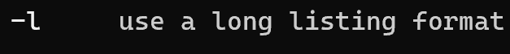
Создаем новую команду с названием l_01 с помощью команды alias. Далее проверяем ее работоспособность.
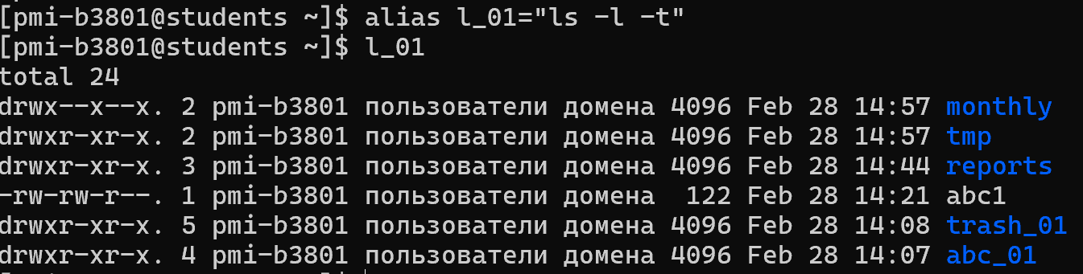
16. Определите типы команд cd, pwd, find, grep, vim.
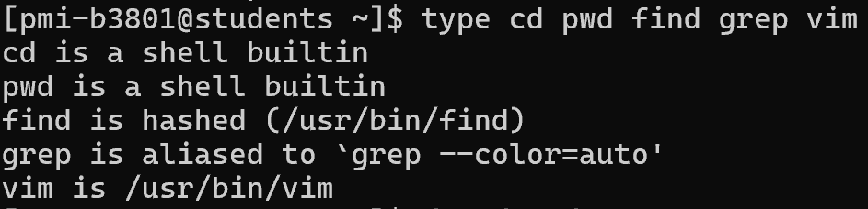
Команда find позволяет определить тип команды. Внутренняя команда встроена в командный процессор (type выводит сообщение об этом). Для внешних команд выводится имя каталога, в котором находится соответствующая программа.
Значит, встроенные команды: cd pwd grep; внешние команды: find vim.
17. Определите, используя конвейер команд who и wc, количество пользователей, подключенных к серверу в данный момент времени.
С помощью команды who определим, какие пользователи подключены к серверу в данный момент.
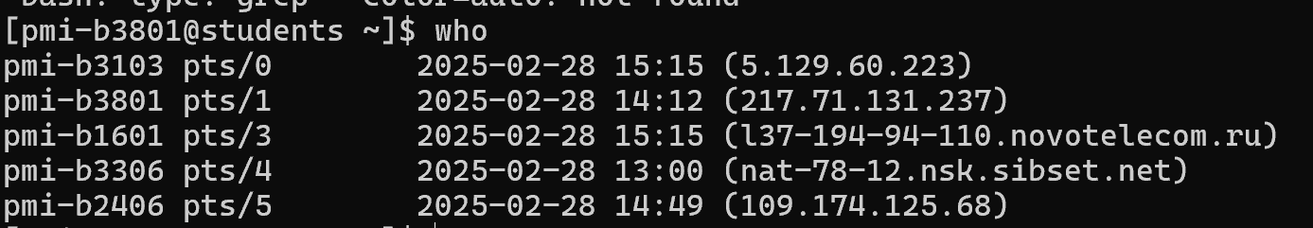
Здесь одна строка означает одного пользователя.
Команда wc позволяет вывести число символов или строк в файле, в справке посмотрим какая именно опция нас интересует. “-” выведет количество строк, которое совпадает с количеством пользователей.
С помощью разделителя команд | передадим выходные данные первой команды на вход второй команды.
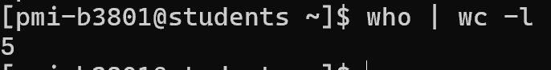
18. Получите информацию по оборудованию и операционной системе сервера fpm2.ami.nstu.ru. Сведения о процессоре получите с помощью команд cat и lscpu, сравните их результаты (модель и количество процессоров, число ядер, тактовая частота, размер кэш-памяти). Сведения о параметрах памяти можно получить командой cat, об установленной ОС – командой uname.
Сначала используем команду cat /proc/cpuinfo :
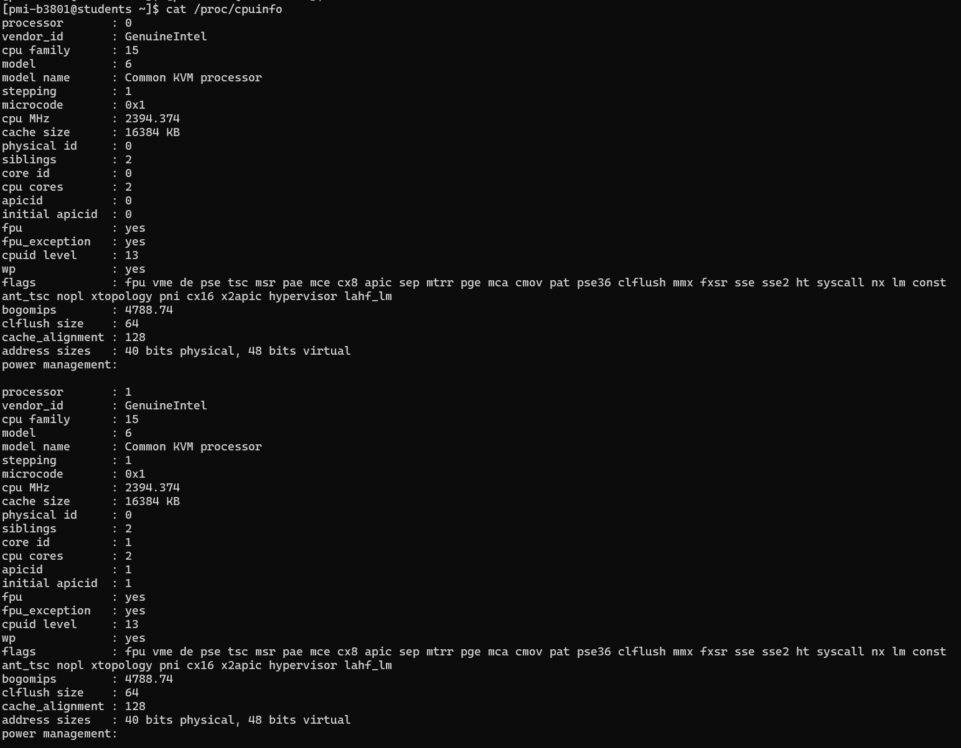

Используем команду lscpu:
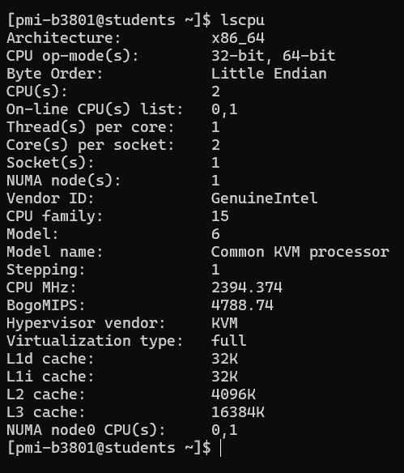
Данные команд совпадают.
Модель: Common KVM processor
Количество процессоров: 2
Число ядер: по 2 на каждый процессор
Тактовая частота: 2394.374 MHz.
Размер кэш-памяти:
L1d cache: 32K (кеш данных)
L1i cache: 32K (кеш инструкций)
L2 cache: 4096K (2-й уровень)
L3 cache: 16384K (3-й уровень)
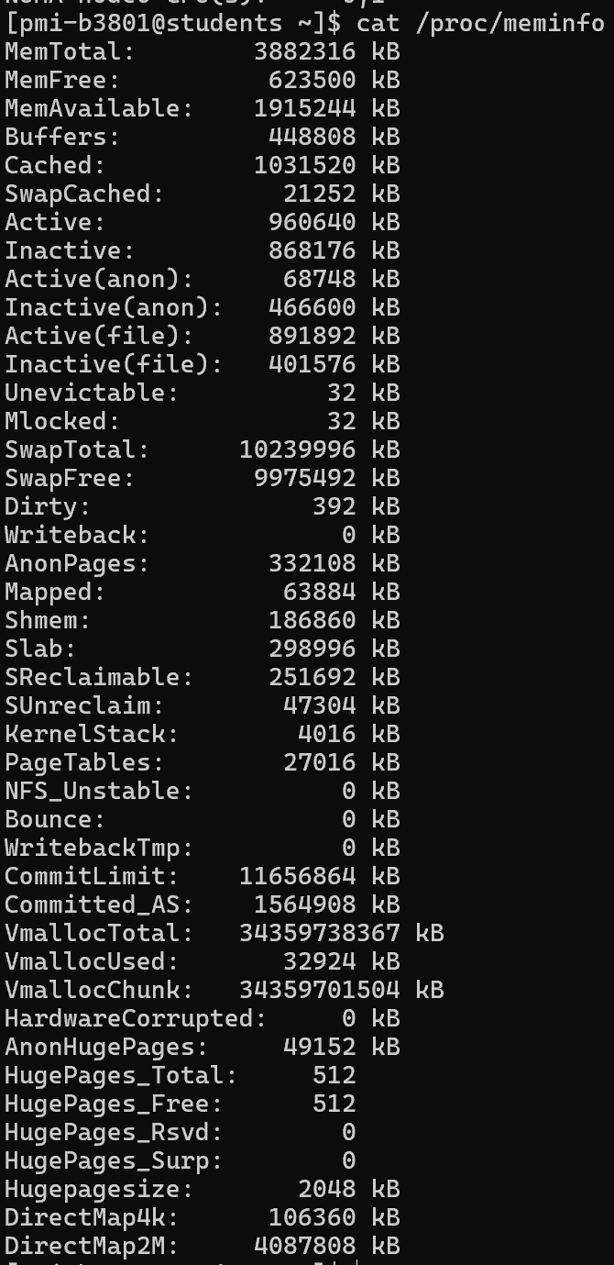
19. Создайте в домашнем каталоге жесткую и мягкую ссылки на файл abc1 с именами hard_abc1 и soft_abc1 соответственно, с помощью команды ls –l убедитесь, что ссылки созданы. Подтвердите работоспособность ссылок.
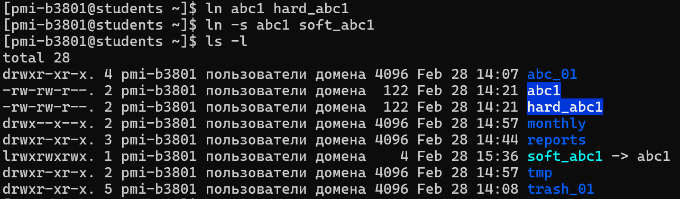
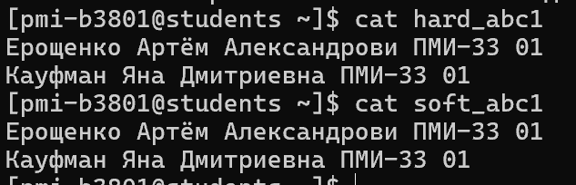
Ссылки работают исправно.

20. Удалите файл abc1 и проверьте работоспособность ссылок.
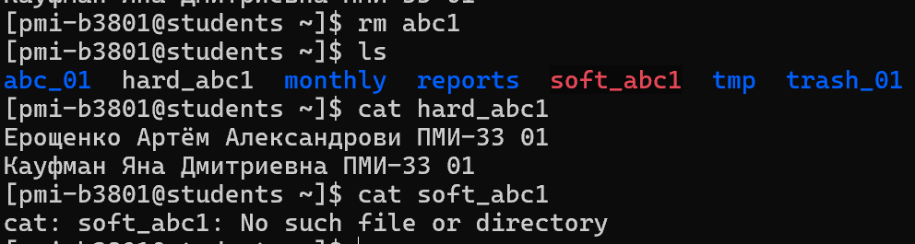
Исправно работает только жесткая ссылка. Мягкая ссылка стала недействительной из-за удаления файла, так как она ссылается на его имя. Жесткая же ссылка ссылается на место в памяти, где файл находится(-лся).
21. Используя информацию, полученную командой history, выполните модификацию и исполнение нескольких команд из буфера команд (по указанию преподавателя).
Для примера работы программы history просмотрим первые строки.
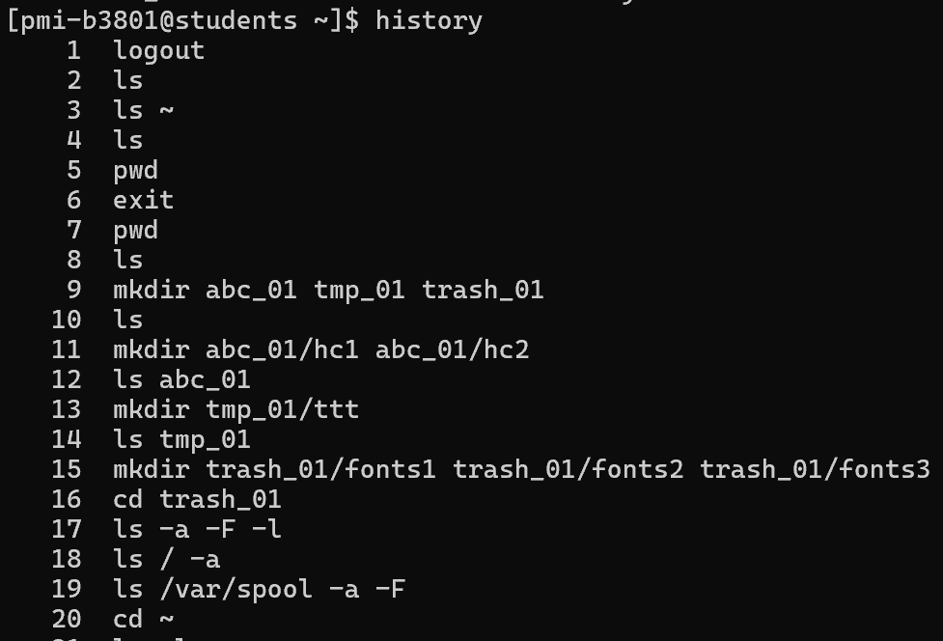
Для проведения модификации и исполнения команд из буфера команд будем использовать следующую команду:
! <номер-команды>:s/<что_меняем>/<на_что_меняем>
А для повторного выполнения: ! <номер-команды>
*Для реализации на конкретном примере необходимы указания преподавателя.
22. Сохраните в файле history_kk все команды, которые Вы выполнили в лабораторной работе. Включите в отчет фрагмент этого файла.
Создаем файл history_01 и записываем в него данные, полученные применением команды history:
